Галерея исторических личностей
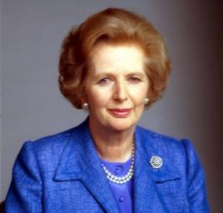 | Маргарет Хильда Тэтчер - 71-й премьер-министр Великобритании (Консервативная партия). Получила прозвище «железной леди» за резкую критику советского руководства. Первая женщина, возглавившая одну из основных партий Великобритании. После ухода из палаты общин получила пожизненное пэрство и титул баронессы.
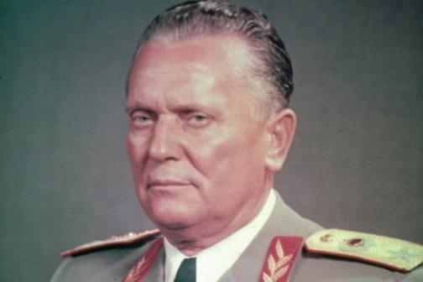 | Иосип Броз Тито – лидер Югославии с конца Второй мировой войны до своей смерти (1945–1980), маршал (29 сентября 1943), президент страны с 1953 по 1980 г.  5 апреля 1945 года Тито подписал соглашение со Сталиным о временном вводе советских войск на территорию Югославии. За роль в победе над гитлеровской коалицией Тито осенью 1945 года стал последним (не считая более позднего и впоследствии отменённого награждения Брежнева) кавалером ордена «Победа».  После освобождения была провозглашена Демократическая Федеративная Республика Югославия, и Тито стал её премьер-министром и министром иностранных дел.  В связи с тем, что руководители Компартии Югославии отказались подчиниться Сталину, произошёл разрыв межгосударственных и межпартийных связей с СССР. В 1949 году советское руководство разорвало Договор о дружбе, взаимной помощи и послевоенном сотрудничестве с Югославией. Коммунистическая партия Югославии во главе с Тито успешно противостояла идеологическому и политическому давлению СССР и выдвинула собственную модель социалистического общества.
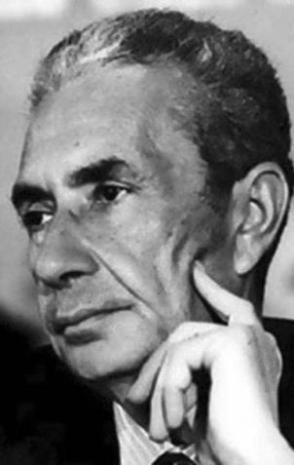 | Альдо Моро — председатель Совета министров Италии в 1963-1968 и 1974-1976 гг. Был убит левыми радикалами из «Красных бригад» в мае 1978 года. Моро был одним из самых известных в мире политиков, в ходе формирования итальянского правительства впервые на Западе выдвинул идею «исторического компромисса» во власти между правыми силами и коммунистами.
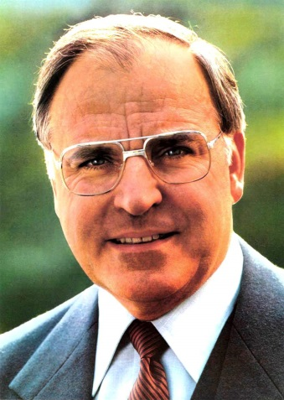 | Гельмут Йозеф Михаэль Коль) — немецкий государственный деятель, политик. С 1982 по 1998 годы — федерального канцлера ФРГ. Находясь во главе ФРГ, Гельмут Коль сыграл огромную роль в процессе объединения Европы, объединения Германии и в прекращении Холодной войны.
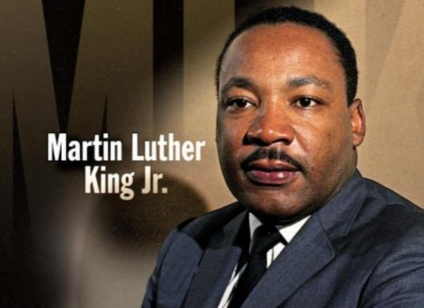 | Мартин Лютер Кинг) — самый известный афроамериканский оратор, лидер Движения за гражданские права чернокожих в США. Мартин Лютер Кинг стал первым активным деятелем чёрного движений США и первым ярким борцом за гражданские права чернокожих в США. Также активно выступал против участия армии США в войне во Вьетнаме. За важный вклад в демократизацию американского общества в 1964 году Мартину была присуждена Нобелевская премия мира. В 2004 году (посмертно) награждён высшей наградой США Золотой медалью Конгресса.
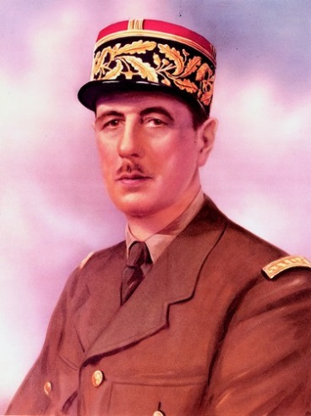 | Шарль Андре Жозеф Мари де Голль — французский военный и государственный деятель, генерал. Во время Второй мировой войны стал символом французского Сопротивления. Основатель и первый президент Пятой Республики (1959–1969).  К началу Второй мировой де Голль имел звание полковника. За день до начала войны (31 августа 1939 года) был назначен командующим танковыми войсками в Сааре, писал по этому поводу: "На мою долю выпало играть роль в ужасной мистификации... Несколько десятков лёгких танков, которыми я командую, — это всего лишь пылинка. Мы проиграем войну самым жалким образом, если не будем действовать". Во время войны возглавил «Сражающуюся Францию».
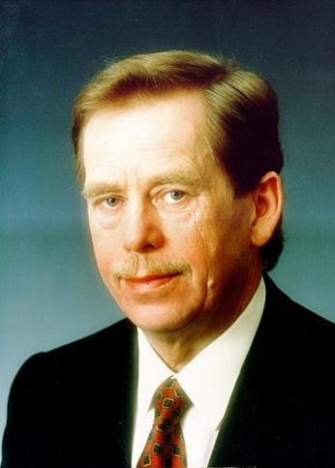 | Вацлав Гавел — чешский писатель, драматург, диссидент, правозащитник и государственный деятель, последний президент Чехословакии (1989-1992) и первый президент Чехии(1993-2003). Один из основателей Гражданского форума. Член Европейского совета по толерантности и примирению.  В своих произведениях Вацлав Гавел часто использовал слово Абсурдистан — ироническое название для страны, в которой абсурдные вещи стали нормой, особенно в политике и правительстве. Первоначально термин получил распространение среди диссидентов, которые обозначали им социалистические страны Восточной Европы.
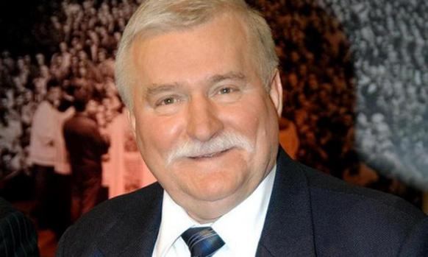 | Валенса Лех - польский государственный и общественный деятель, президент Польши (1990— 1995 гг.). В 1981 г. стал лидером «Солидарности» — федерации рабочих союзов, заменившей находившиеся под контролем правительства профсоюзы. В октябре 1983 г. он был удостоен Нобелевской премии мира.
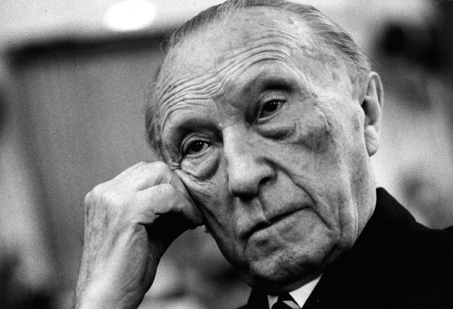 | Конрад Герман Иозеф Аденауэр - первый федеральный канцлер ФРГ (1949-1963). Аденауэр был чрезвычайно популярен в народе, заслужив прозвище-обращение «DerAlte» («Старик» или «Хозяин»). Политика Аденауэра основывалась на двух «китах» — социальной рыночной экономике и «новой Германии в новой Европе». В сентябре 1955 года СССР признал ФРГ, а Аденауэр в Москве договаривался об установлении дипломатических отношений и об освобождении 38 тысяч немецких военнопленных. А. И. Солженицын упоминает об этом событии в своём романе «Архипелаг ГУЛаг», называя его «Аденауэрской амнистией». Когда Молотов попробовал пугать Аденауэра гитлеровским прошлым Германии, Аденауэр спросил: «А кто подписал договор с Гитлером, я или вы?»

